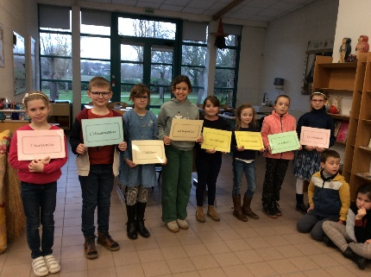
La sortie au musée du papier à Esquerdes
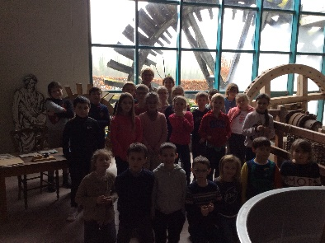
Mardi 10 janvier, nous sommes allés au musée du papier à Esquerdes.
On a découvert les métiers pour fabriquer un livre .
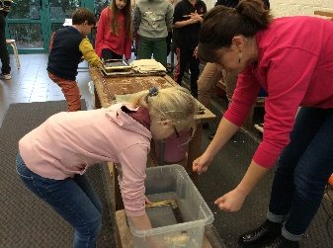
Tout d’abord , le métier de papetier : on a fabriqué une feuille de papier.
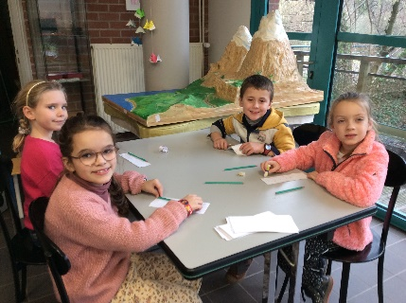
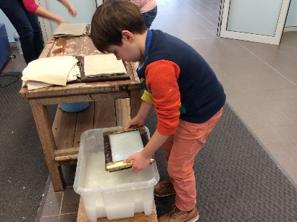
Puis le métier d’ écrivain : on devait choisir le nom d’ un papier et trouver des rimes.
Par exemple : papier crépon c’est pour les bonbons.
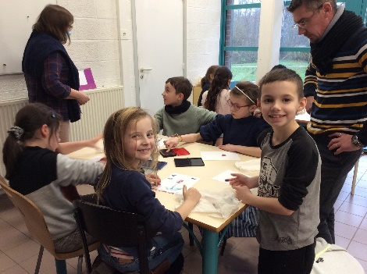
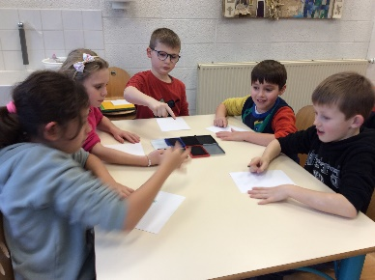
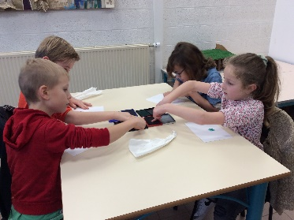
Puis le métier d’illustrateur, avec notre index et de l’encre on a réalisé un dessin .

Puis le métier de copieur : avec de l’encre et une plume on a recopié les phrases que nous avions inventées.
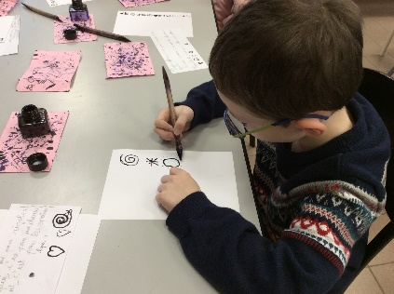
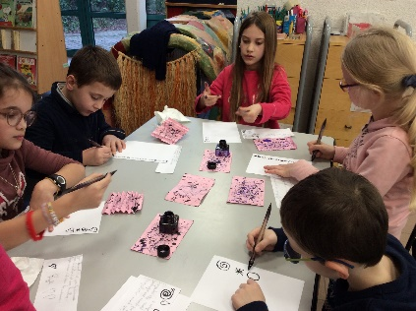
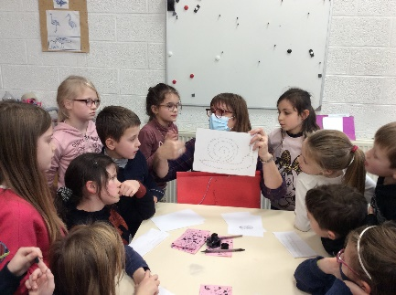

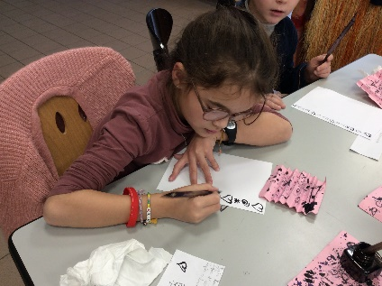
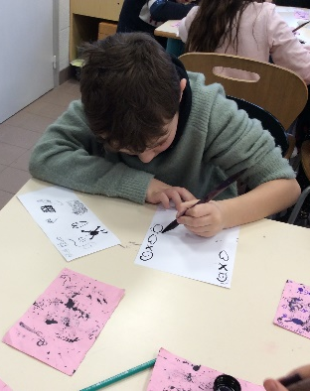
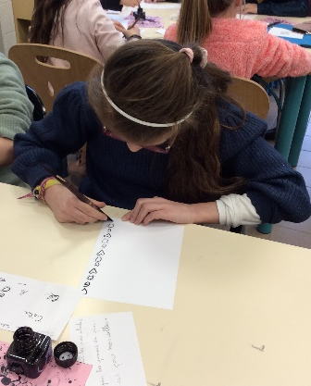

Puis le métier d’imprimeur : grâce à des lettres mobiles et de l’encre on a écrit :
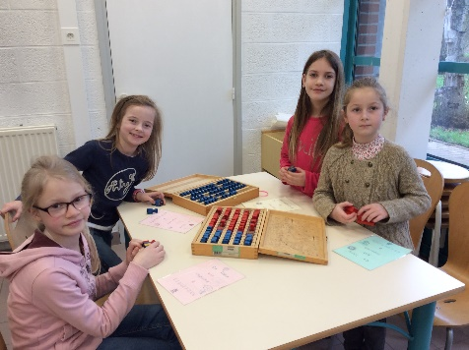
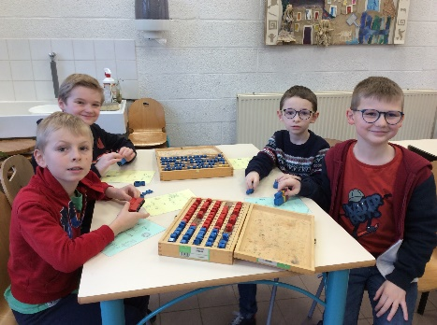
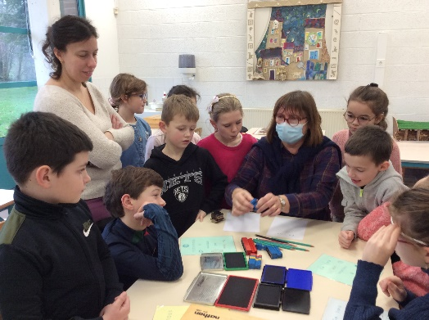

« Ce livre est imprimé à Esquerdes ».
Puis le métier de libraire : on devait retrouver des titres de livre à l’aide d’indices.
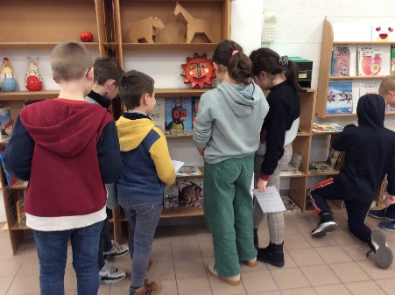

Et enfin le métier de relieur : on a relié toutes les feuilles à l’aide d’un fil de couleur.
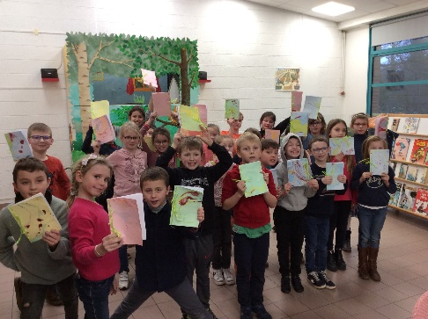
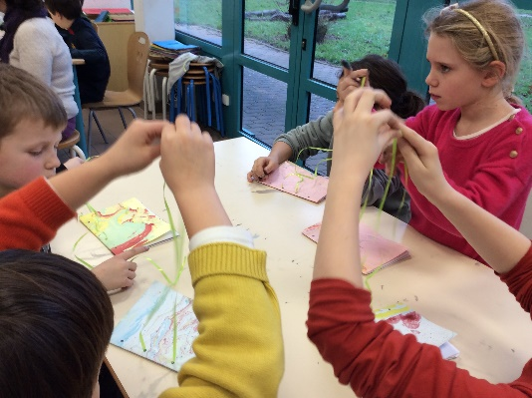

On a appris beaucoup de choses. C’était génial !
On a aussi partagé un bon moment pendant le pique-nique.
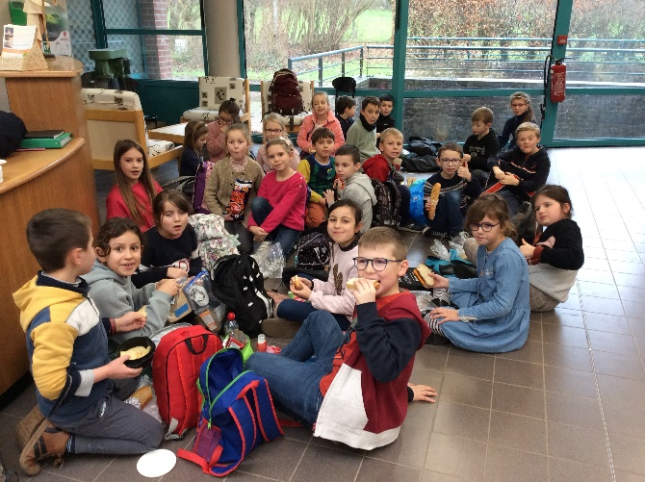

C’était vraiment une très belle journée !
Leïla, Mathilde, Janelle, Hannah, Maya et les élèves de la classe

